**BUTLLETÍ**

**VIII Cursa per la Marató TV3  
XXV Cursa de Sant Cugat del Vallès**

 PROGRAMA  
08:00 h. Informació, recollida de dorsals i de targetes llogades.  
09:00 h. Tancament de la recollida de dorsals i de targetes llogades.  
09:30 h. Entrega de mapes.  
cursa 6 h. Mapa negre.  
cursa 3 h. Mapa vermell.  
cursa 1h. Mapa verd  
10:00 h. Sortida en massa del Rogaine.  
10:15 h. A partir d'aquesta hora sortida dels participants de les categories Encintat, Cadires de Rodes, Especials Olimpics i micrOrientació amb els amics del senglarO.   
16:00 h. Tancament de l'arribada.

 FORMAT DE LA CURSA   
Rogaine popular.

**Cursa absoluta 6 hores**: màxim 45 fites i 6 hores,  
(per corredors experimentats i físicament ben dotats).

**Cursa popular 3 hores**, màxim 20 fites i 3 hores.

**Cursa familiar i joves 1 hora**, màxim 15 fites i 1 hora.

**PARC NATURAL DE COLLSEROLA**

**-Recordeu que estem en el Parc Natural de Collserola. Cal ser respectuós amb l’entorn. Queda prohibit entrar en la Reserva natural de la Font Groga, marcada en el mapa com a zona prohibida.**

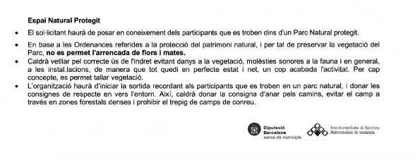

**CAL QUE PORTEU IMPERDIBLES PER EL DORSAL**

**Material obligatori cursa de 6 hores**

* Per persona:
  + OBLIGATORI CAMES I BRAÇOS COBERTS
  + Aigua (mínim 1L)
  + Menjar
  + Brúixola

• Per equip:

* Mòbil

**PAS OBLIGATORI CURSA 6 HORES**

**Per travessar la carretera de Barcelona a Cerdanyola que divideix el mapa en dos s’ha de fer per el pont situat al sud del mapa. Esta totalment prohibit travessar o circular per qualsevol carretera.**

**Per que quedi constància del compliment d’aquesta norma cal pinçar la fita 37 situada a l’entrada del pont a l’anada i la fita 38 a la tornada situada també en el pont.**

**El no compliment d’aquesta norma significarà la desqualificació.**

**Ultima fita**

**La fita 200 s’ha de picar obligatòriament just abans de l’arribada si no sereu desqualificats. Es una qüestió de seguretat**

**Penalització per temps**

El temps límit de les curses es 6h, 3h i 1h respectivament. Passat aquest temps als equips que arribin a meta se’ls aplicarà la següent penalització en funció del temps transcorregut:

Fins 00:04:59 – 5 punts  
- de 00:05:00 a 00:09:59 – 10 punts  
- de 00:10:00 a 00:14:59 – 20 punts  
- de 00:15:00 a 00:19:59 – 30 punts  
- de 00:20:00 a 00:24:59 – 40 punts  
- de 00:25:00 a 00:29:59 – 50 punts  
- més de 00:30:00 – desqualificació.

**-Recordar netejar i comprovar la targeta sportident.**

**-Els mapes s’entregaran enrotllats i no es podran obrir fins que l’organització ho faci saber.**

**-En la cursa de 6 hores trobareu senyals de prohibició de pas a Can Catà, tenim el seu permís per passar per la finca.**

**-Els participants en la cursa de 6 hores trobaran avituallament d’aigua per omplir els seus envasos a la fita 85 la mes allunada de la sortida.**

**-Per qualsevol emergència en el mapa teniu els telèfons:**

**Organització 626 59 86 58**

**Emergencies 112**

**Podeu comprar LA GROSSA DE CAP D’ANY del senglarO**

**Amb l’orientador número 31 200**